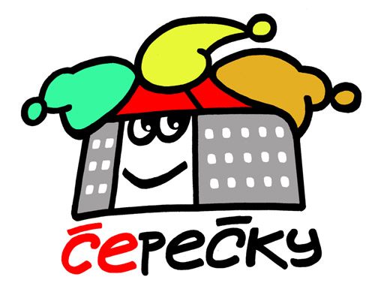 Základní škola a Mateřská škola Červené Pečky

Kutnohorská 181, tel. 321 761 106, PSČ 281 21,

e-mail : reditelstvi@zscp.cz

V Červených Pečkách 16.3.2020

č.j. zscp 13 / 2020

Vážený pan starosta

Lubomír Jirků

Dr. Dvořáka

Červené Pečky

281 21

ŽÁDOST O SOUHLAS S PROMINUTÍM ŠKOLKOVNÉHO

Žádáme Městys Červené Pečky o souhlas s prominutím školkovného od března 2020 a dále po dobu uzavření mateřské školy.

Odůvodnění:
V souladu s § 6 Vyhlášky 14/2005 Sb., v platném znění
Vedení školy si uvědomuje, že není dodržena lhůta dle §6 odstavce5 uvedené vyhlášky
a to v bodu „ Takto stanovenou výši úplaty je ředitel mateřské školy povinen zveřejnit
na přístupném místě ve škole, a to nejpozději 2 měsíce před přerušením ….“
Přistupujeme však k této žádosti z důvodu zmírnění dopadu finančního zatížení rodin v souvislosti s mimořádnými nařízeními vlády ČR k ochraně obyvatelstva a prevenci nebezpečí vzniku a rozšíření onemocnění COVID-19 způsobené novým koronavirem

Předem děkuji za vyřízení.

S pozdravem

Mgr. Hanzlová, ředitelka školy

